古生物-埋藏在地层中的秘密
在古生物博物馆里陈列有各式各样的古生物遗迹化石，前中生代叠层石、菊石、三叶虫等，中生代热河生物群戴氏狼鳍鱼、东方叶肢介、三尾拟蜉蝣、被子植物等，以及中华龙鸟、羽王龙、小盗龙、孔子鸟、热河鸟等，新生代泥河湾动物群猛犸象、桑氏鬣狗、三趾马、长颈鹿、纳玛象、泥河湾剑齿虎、中国野牛、“四不像”、转角羚羊、直隶狼骨骼等。
大家往往欣赏古生物个体的形态、大小和纹饰，以及动物骨骼的特征等，但对动植物生存的时代、古地理和古气候特征、死亡特征以及动物的生活习性等却知之甚少，这些就是古生物工作者需要在地层中探寻的秘密……
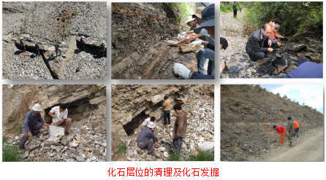
从陆相山间盆地中洪积扇相砾岩中挖掘出化石，推断其死亡于泥石流中；从不稳定的炭质泥岩层中的动物化石，推断其在进食过程中死亡于沼泽中；从海、湖相泥岩层大量动植物化石聚集，推断其正常生死存亡；从火山灰覆盖在化石层上，推断其因火山爆发，环境巨变导致动物大量死亡。同时古生物学家通过地层岩性组合、沉积构造和同位素测年等手段，推断其形成的时代和沉积环境。
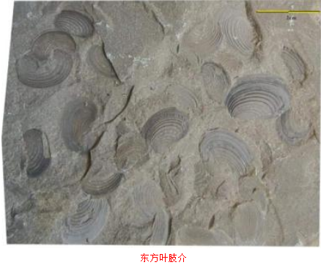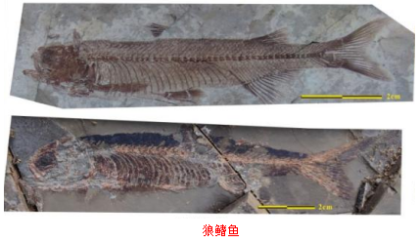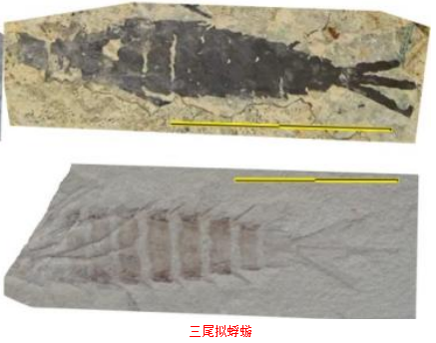
除了探寻古生物遗体化石，研究古生物遗迹化石同样具有十分重要的意义，通过足迹化石的大小、形态、深浅等特征，我们可以推算出古生物的种类、身高、体重，行走方向、奔行速度等等。
2020年，我们在河北省宣化县发现的大型恐龙足迹群落中，恐龙足迹位于古河道砂砾岩上，由此判断恐龙当时行走在河流沙滩上；在足迹旁有大量的植物树干化石，推断当时此地植被繁盛；从所有的足迹均被凝灰岩覆盖，推断由于大规模火山爆发，造成了恐龙的逃离，足迹被永远的保留下来。眼前的两串恐龙连续脚印组成的拐弯行迹，仿佛在夕阳下，一对食草恐龙夫妻双双饭后漫步，或是把家返的画面久久不曾散去......。也正是有了这些神奇、有趣、甚至不可思议的事情，辛苦孤寂的地质工作变得多姿多彩、趣味横生！
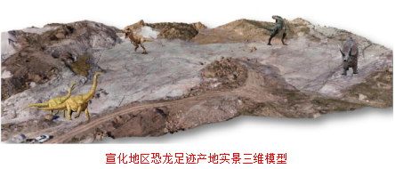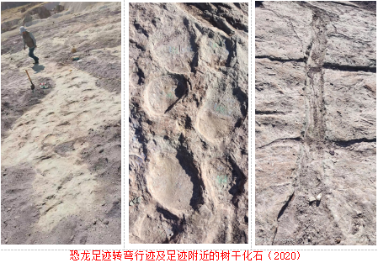
此外，遗迹化石一旦暴露在空气中，很容易被风化破坏，为了能长期保留和研究已发现的遗迹化石，我们尝试了各式各样的新工艺、新技术，运用过环保硅胶、陶土、石膏拓摸、三维扫描等各种方式来留住这些珍贵的印记。
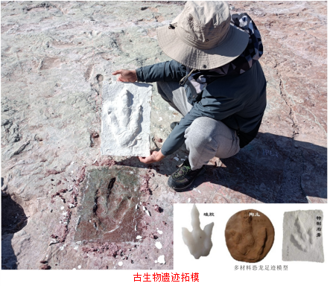
这就是古生物埋藏在地层中的秘密，蕴藏在广袤无垠、历史悠远的地层中，那里还埋藏着无数个秘密等待被探索、被发掘。也期待您的加入，共同追寻远古生命的痕迹，共创古生物的辉煌！

